Informacja prasowa
Cyfryzacja i nowe wyzwania w leasingu – badanie klientów 2025

- Klienci pozostają zadowoleni z usług leasingowych - NPS na poziomie prawie 60 punktów
- Cyfryzacja procesów przyspiesza wnioskowanie i podejmowanie decyzji online
- Ponad połowa klientów (prawie 53%) docenia bezpośrednie wsparcie doradcy, łącząc zalety technologii z ekspercką pomocą
- 39,5% umów leasingowych jest zawieranych elektronicznie
Warszawa, 12 maja 2025 r. – Branża leasingowa dynamicznie zmienia się pod wpływem cyfryzacji, ale jednocześnie stoi przed istotnymi wyzwaniami związanymi z doświadczeniem użytkowników – wynika z najnowszego badania satysfakcji klientów z procesu zawierania umowy leasingu, które przeprowadził Związek Polskiego Leasingu wraz z firmami członkowskimi. Wyniki badania zostały zaprezentowane podczas 7. edycji konferencji e-Leasing Day, która odbyła się 8 i 9 maja w Jachrance.
- W obliczu rosnącej konkurencji i oczekiwań klientów musimy nie tylko rozwijać narzędzia cyfrowe, ale przede wszystkim zadbać o ich intuicyjność i pełne wsparcie doradcze. To klucz do budowania długofalowej relacji i lojalności — mówi Monika Constant, prezeska Związku Polskiego Leasingu.
Utrzymuje się wysoki poziom satysfakcji klientów firm leasingowych. Wskaźnik Net Promoter Score (NPS) dla polecania usług leasingowych, będący kluczowym miernikiem satysfakcji i lojalności klientów, wyniósł 59,5 pkt. i pozostał na zbliżonym poziomie do ubiegłorocznego. Świadczy to o silnym zaangażowaniu klientów i ich gotowości do rekomendacji usług.
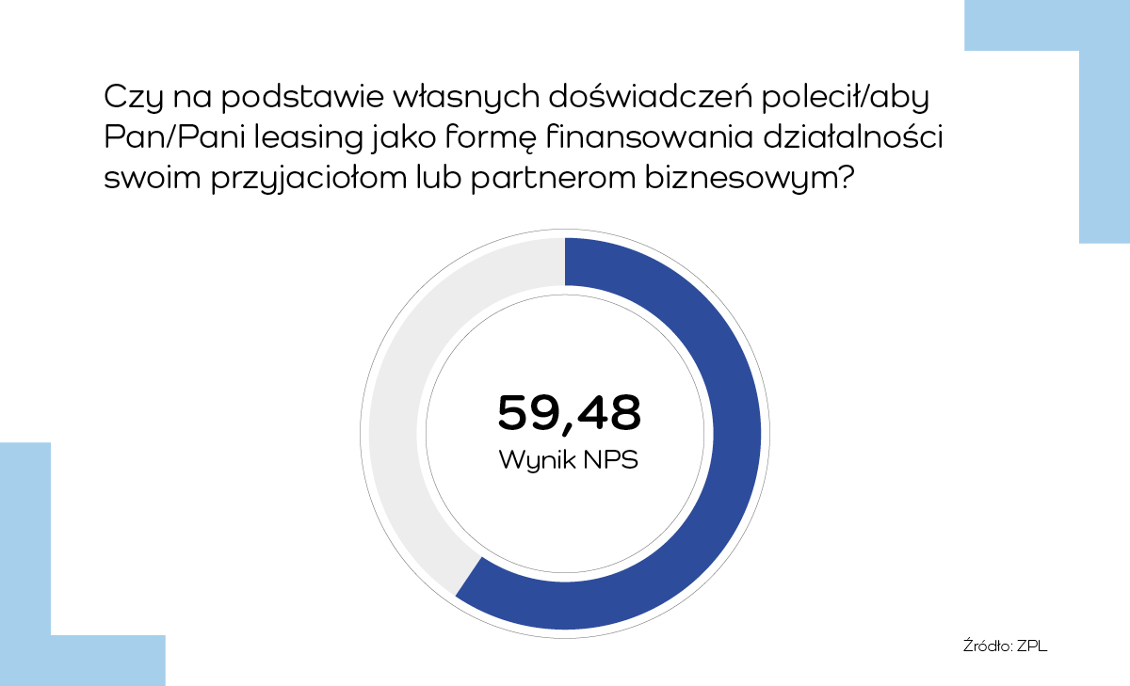
Proces leasingowy jest postrzegany jako znacznie bardziej cyfrowy niż w poprzednich latach, co potwierdza rosnące wykorzystanie narzędzi online, zwłaszcza w składaniu wniosków leasingowych, które zyskały najwyższe oceny satysfakcji (59,7% pozytywnych opinii). To efekt rosnącej automatyzacji i integracji nowoczesnych technologii, takich jak sztuczna inteligencja i uczenie maszynowe, które wspierają szybszą ocenę zdolności kredytowej i przyspieszają procesy decyzyjne.
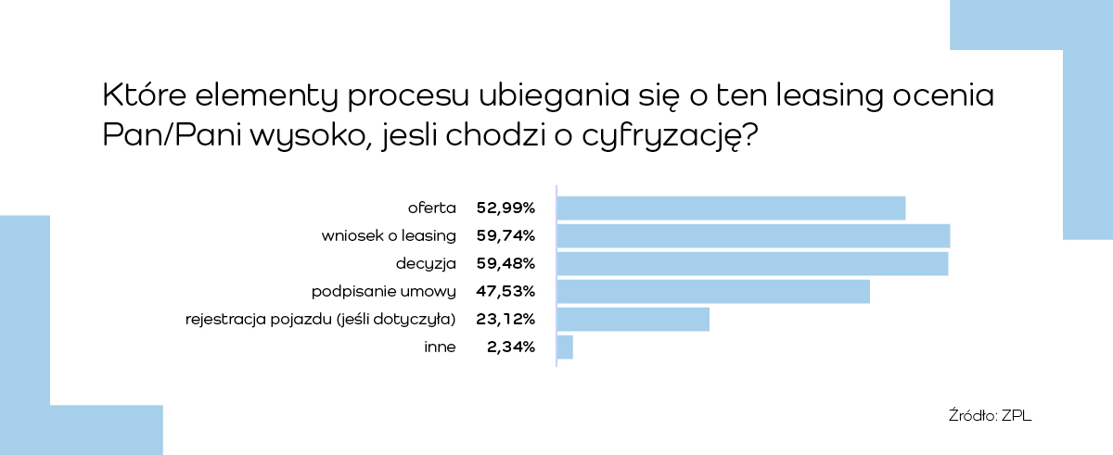
Mimo tych postępów, badanie wskazuje na pogorszenie się odczuć klientów dotyczących czasu trwania całego procesu leasingowego oraz skomplikowania formalności. Aż 21,8% respondentów wskazało czas trwania jako element wymagający poprawy, co stanowi wzrost w porównaniu z badaniem w roku poprzednim. Również warunki cenowe oraz liczba wymaganych dokumentów zyskały więcej negatywnych ocen, co wskazuje na potrzebę dalszej optymalizacji i uproszczenia procedur.
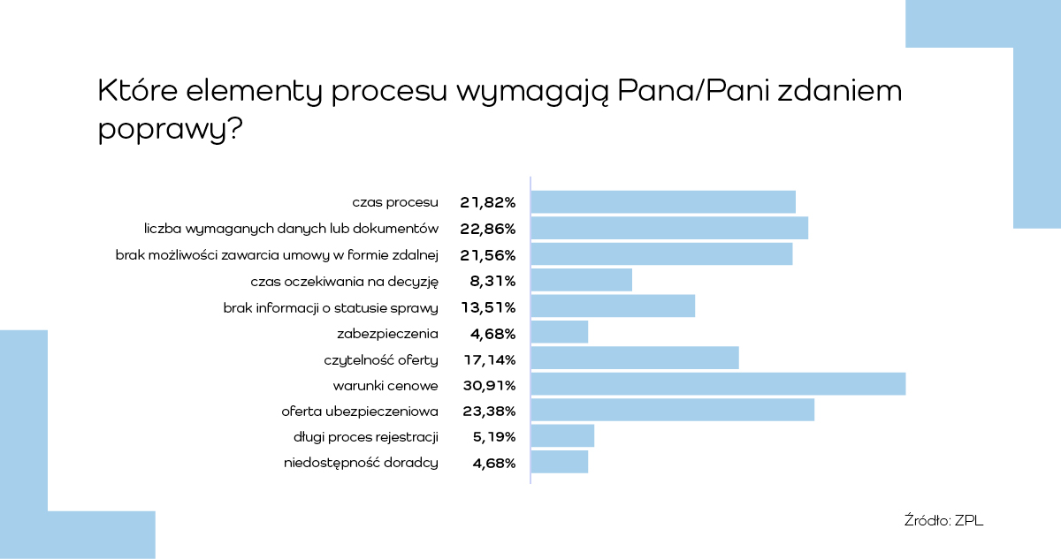
Co więcej, choć proces cyfryzacji postępuje, większość umów leasingowych (60,5%) nadal podpisywana jest w formie papierowej, co z kolei pokazuje niedostateczne wykorzystanie możliwości podpisu elektronicznego i potrzebę rozwoju tej funkcjonalności.
- Branża leasingowa od lat walczy o wprowadzenie e-leasingu i wreszcie jesteśmy bardzo blisko osiągnięcia tego celu. Pierwszy pakiet deregulacji zawiera zapis mówiący o formie dokumentowej umowy leasingu. A to oznacza możliwość zawierania umowy w pełni zdalnie – czyli np. przez SMS lub e-mail. Projekt przeszedł już przez Sejm, a już w tym tygodniu zajmie się nim Senat. Wierzymy, że już nic i nikt nie odwróci tej zmiany – mówi Monika Constant, prezeska Związku Polskiego Leasingu.
Obecnie leasing wymaga formy pisemnej, a jeśli stosuje się podpis elektroniczny, musi to być podpis kwalifikowany lub biometryczny, z którego większość MŚP nie korzysta. Nowe przepisy uprościłyby zatem cały proces, pozwalając na wygodne, zdalne podpisywanie umów. To mniej formalności, niższe koszty i większa wygoda dla ponad miliona klientów firm leasingowych. To także mniej zużytego papieru, czyli korzyść dla środowiska.
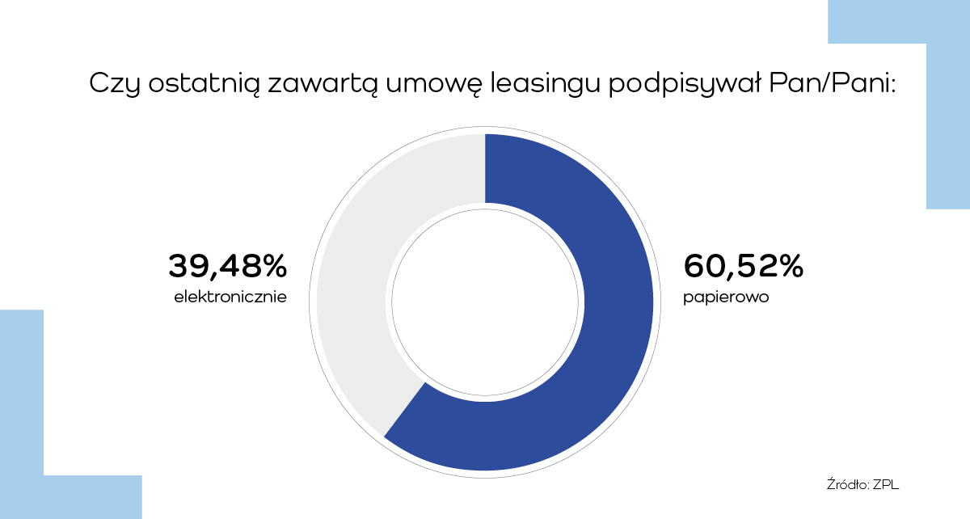
W pierwszej kolejności klienci firm leasingowych pod względem cyfryzacji lub możliwości zdalnego dostępu wskazują na dostęp do oferty (46,7%) oraz podpisywanie dokumentów (36,1%).
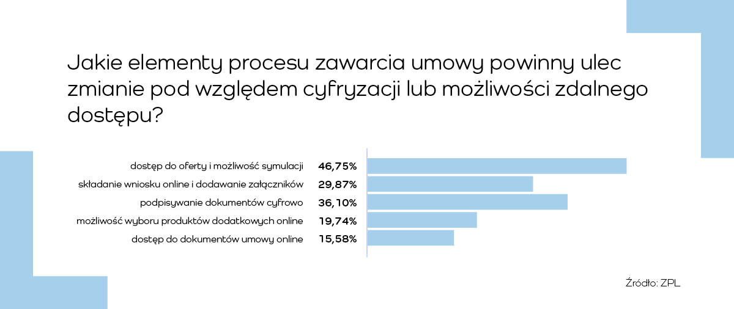
W obszarze obsługi posprzedażowej klienci coraz chętniej korzystają ze zdalnych form kontaktu, zwłaszcza w zakresie płatności (49,3%) i zmian w umowie (46,7%). Jednocześnie rośnie znaczenie bezpośredniego kontaktu z doradcą (53% odpowiedzi).
- To pokazuje, że cyfryzacja nie zastępuje całkowicie potrzeby indywidualnego wsparcia. Potrzebujemy zrównoważonego podejścia łączącego nowoczesne technologie z wysokiej jakości osobistym doradztwem, również w procesach cyfrowych – mówi Magdalena Reimann, dyrektorka biura rozwoju obsługi cyfrowej w Santander Leasing, współliderka Grupy ds. digitalizacji ZPL.

W obu badaniach – z tego i poprzedniego roku - klienci wskazywali na podobne preferencje dotyczące czynności, które chcieliby wykonywać zdalnie. Są to płatności za raty i opłaty leasingowe (49,35% w 2025 vs 48,35% w 2024). A także zmiany w umowie i symulacje harmonogramu (46,75% w 2025 vs odpowiednio 47,99% dla aneksów i 44,14% dla symulacji w 2024) oraz wznowienie polisy i oferty ubezpieczeniowe (40,26% w 2025 vs 44,69% w 2024).
Warto odnotować, że odsetek osób niechętnych obsłudze zdalnej zmniejszył się z 16,48% w 2024 roku do 9,09% w 2025 roku, co świadczy o rosnącej akceptacji rozwiązań cyfrowych.
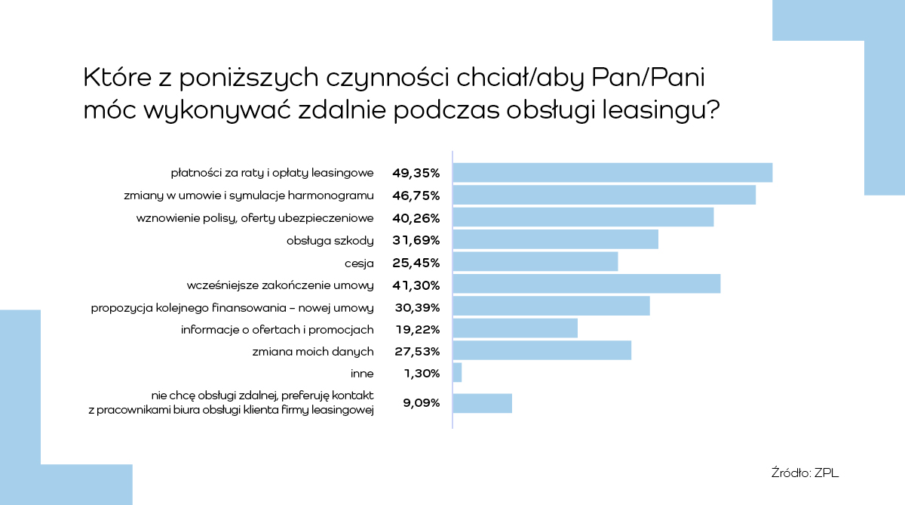
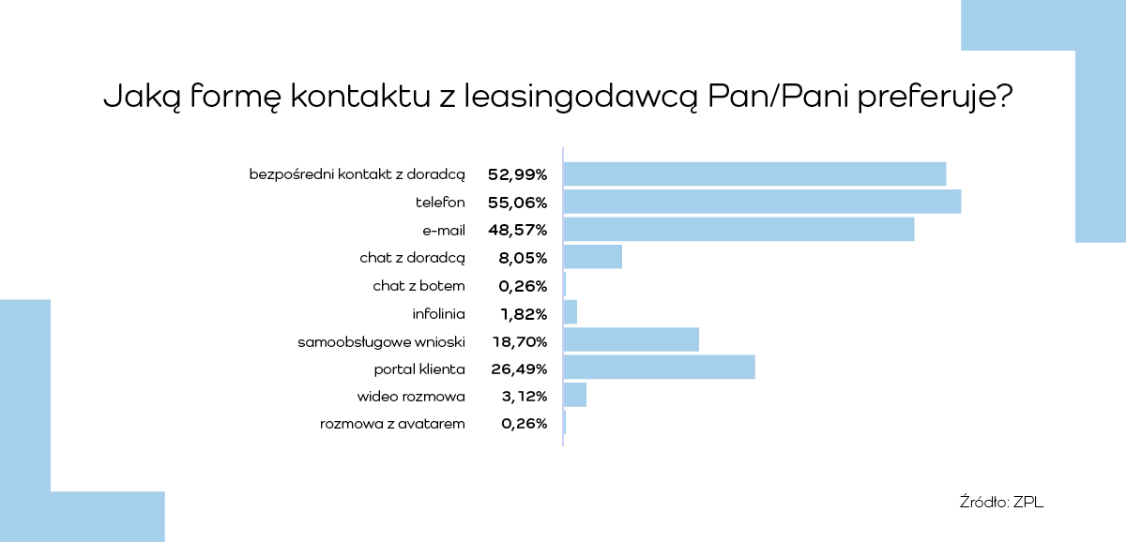
- Cieszy nas niezmiernie, że wysoka ocena naszego produktu przez klientów pozostaje na niezmiennie wysokim poziomie, choć zauważamy pewne zmiany w czynnikach, które wpływają na tę ocenę. Dla mnie osobiście dużym zaskoczeniem jest znacząco wyższe otwarcie klientów na proces leasingu online w porównaniu z ubiegłym rokiem – różnica jest naprawdę zauważalna. Z kolei nie stanowi to zaskoczenia, że w cyfrowym świecie szczególnie cenione jest prawdziwe doradztwo. W tym kontekście, kontakt z doradcą może stać się kluczowym wyróżnikiem, który buduje przewagę konkurencyjną firm, za którą klienci będą gotowi zapłacić wyższą cenę – mówi Anna Wiśniewska, członkini zarządu Velo Leasing, współliderka Grupy ds. digitalizacji ZPL.
Rok 2025 to czas intensywnej cyfryzacji i automatyzacji procesów leasingowych, ale także moment, w którym branża musi skupić się na poprawie doświadczeń klientów, skróceniu czasu obsługi oraz uproszczeniu formalności. Połączenie nowoczesnych technologii z wysokim poziomem obsługi klienta będzie kluczem do sukcesu na konkurencyjnym rynku leasingowym.
*Ankieta „Badanie potrzeb klientów w zakresie cyfryzacji procesu leasingowego” została przeprowadzona na stronie www ZPL oraz w portalach klienta i stronach www niektórych firm członkowskich w kwietniu i maju tego roku. Wzięło w niej udział 385 klientów. Dominowały mikrofirmy zatrudniające do 5 pracowników – 81,5%. Zdecydowaną większość respondentów stanowiły jednoosobowe działalności gospodarcze (82%).

Związek Polskiego Leasingu
To organizacja reprezentująca branżę leasingową w Polsce. Związek zrzesza 34 podmioty obejmujące 90 proc. sektora: 33 firmy leasingowe oraz Polski Związek Wynajmu i Leasingu Pojazdów. ZPL prowadzi działania wizerunkowe i edukacyjne na rzecz propagowania leasingu jako narzędzia wspierającego rozwój przedsiębiorczości. Do zadań ZPL należy monitorowanie, opiniowanie oraz opracowywanie ekspertyz w zakresie regulacji dotyczących leasingu. Związek jest aktywnym członkiem Leaseurope, organizacji w skład której wchodzi 45 związków z 32 krajów Europy. W 2024 roku ZPL obchodził 30-lecie istnienia. W tym czasie firmy leasingowe przeznaczyły ponad 1 bln zł na inwestycje działających w Polsce przedsiębiorstw.

Dodatkowe informacje: www.leasing.org.pl

Kontakt dla mediów:
Katarzyna Ostrowska
Dyrektorka ds. komunikacji i PR
e-mail: katarzyna.ostrowska@leasing.org.pl
tel.: (+48) 697 770 498
Śledź nas na


